Министерство образования и науки Российской Федерации

Пензенский государственный университет

Кафедра «Вычислительная техника»

**ОТЧЁТ**

по лабораторной работе №3

по курсу "Разработка web-приложений"  
на тему " Формирование собственных модулей и реализация обработки GET-запросов "

Выполнили:

Студенты группы 16ВВ2

Майорова А.Р.

Жидкова К.О.

Проверили:

Дубравин А.В.  
Карамышева Н.С.

Пенза 2020

**Цель работы**

Выполнить модернизацию созданной ранее html-страницы в соответствии с вариантом. Вариант-3.

**1. Задание:**

1. Выполнить получение двух параметров из URL входящего запроса.

2. Выполнить вычитание числовых значений параметров (из первого второго).

3. Выполнить передачу ответа клиенту. Если значения параметров представлены не числовыми значениями, в качестве ответа клиенту вывести «Error!».

**Выполнение:**

Выполнили получение двух параметров из URL входящего запроса.

Выполнили вычитание числовых значений параметров (из первого второго).

Выполнили передачу ответа клиенту. Если значения параметров представляются не числовыми значениями, в качестве ответа клиенту выводится «Error!». Результаты представлены на рисунках 1-2.

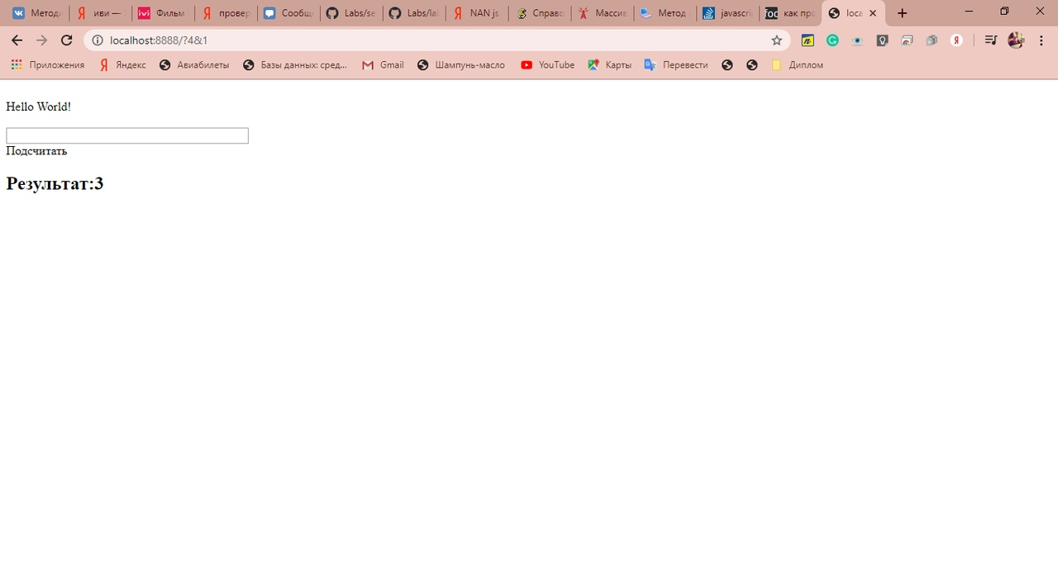  
Рисунок 1 – Подсчёт результата

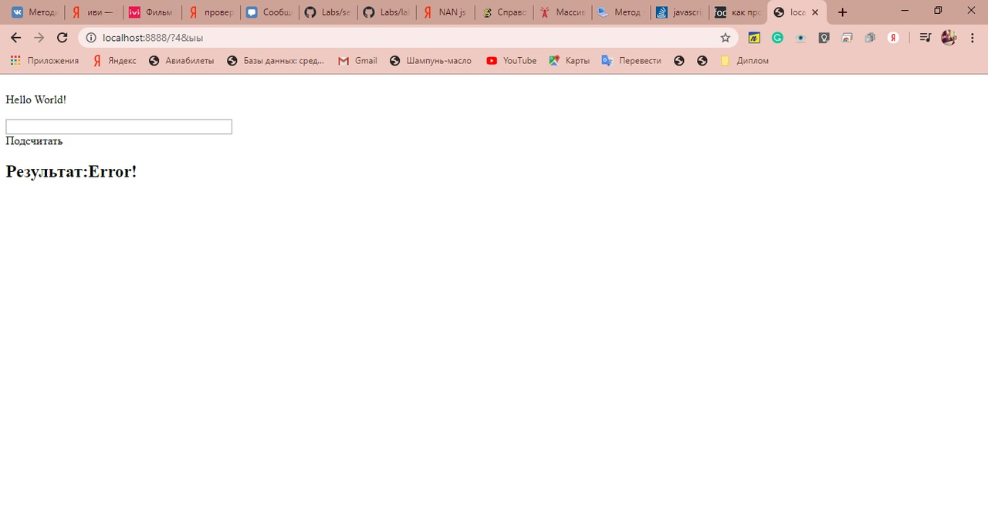

Рисунок 2 – Ошибка

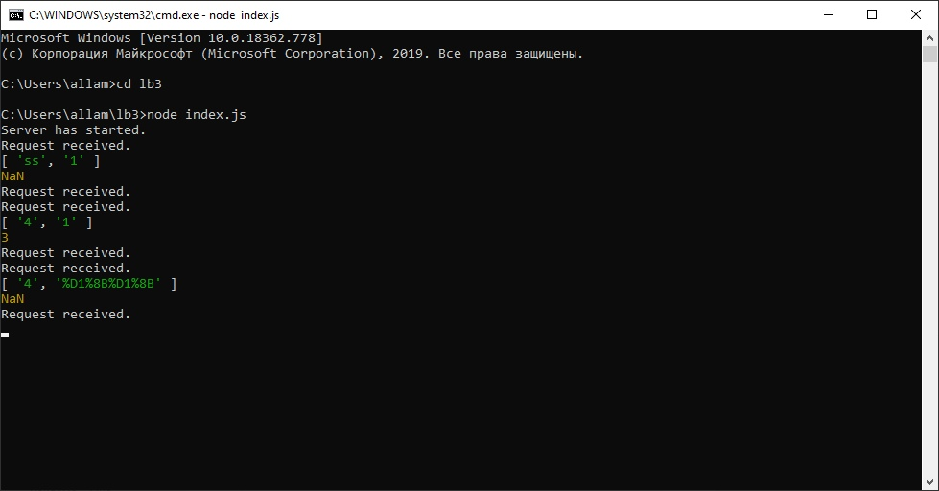  
Рисунок 3 – Результат работы

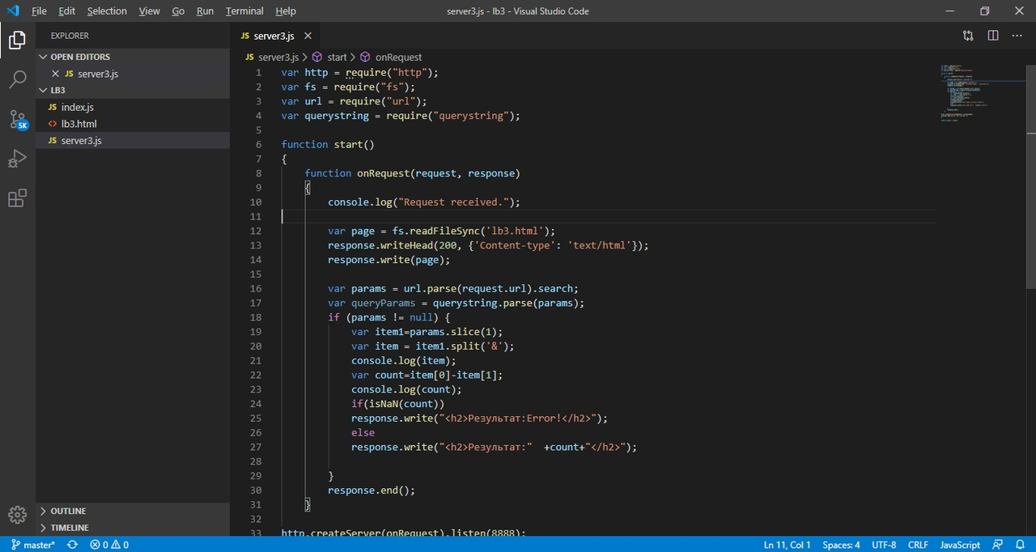  
Рисунок 4 - Сервер

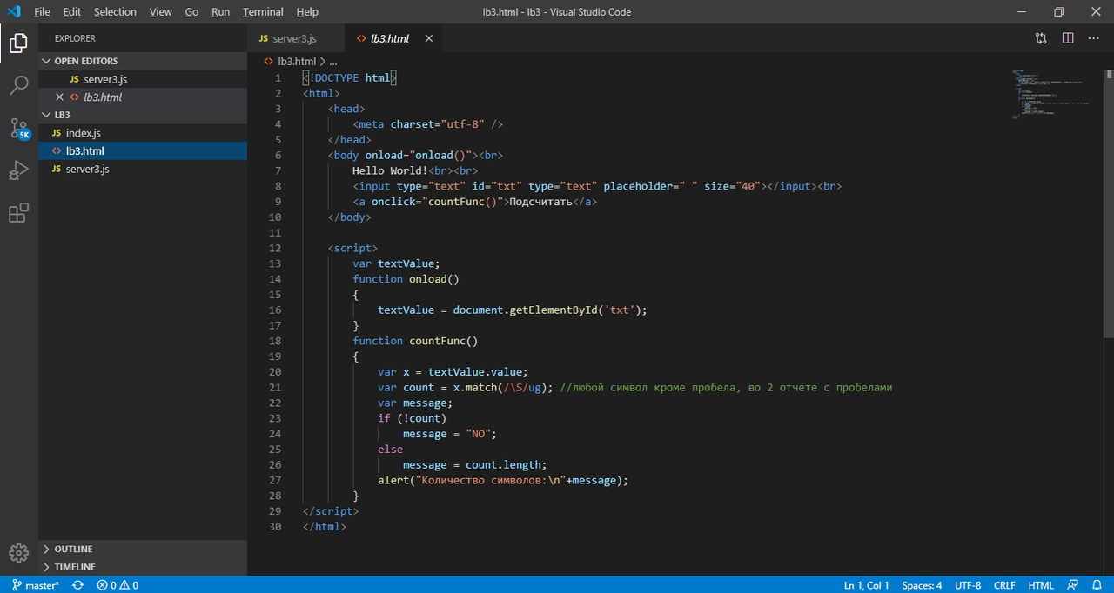

Рисунок 5 – Результат работы

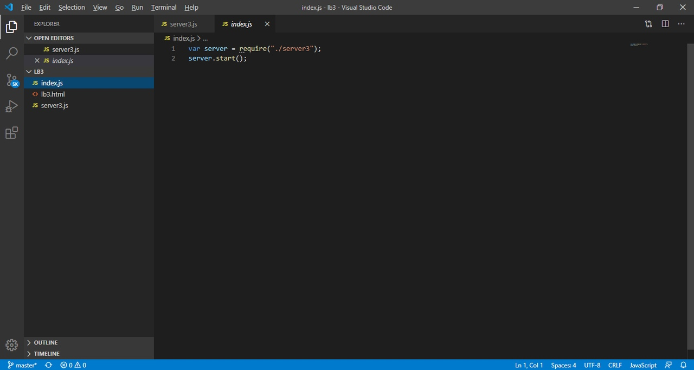

Рисунок 6 – Запуск сервера

**Вывод**

В ходе выполнения лабораторной работы была выполнена модернизация созданной ранее html-страницы в соответствии с вариантом.